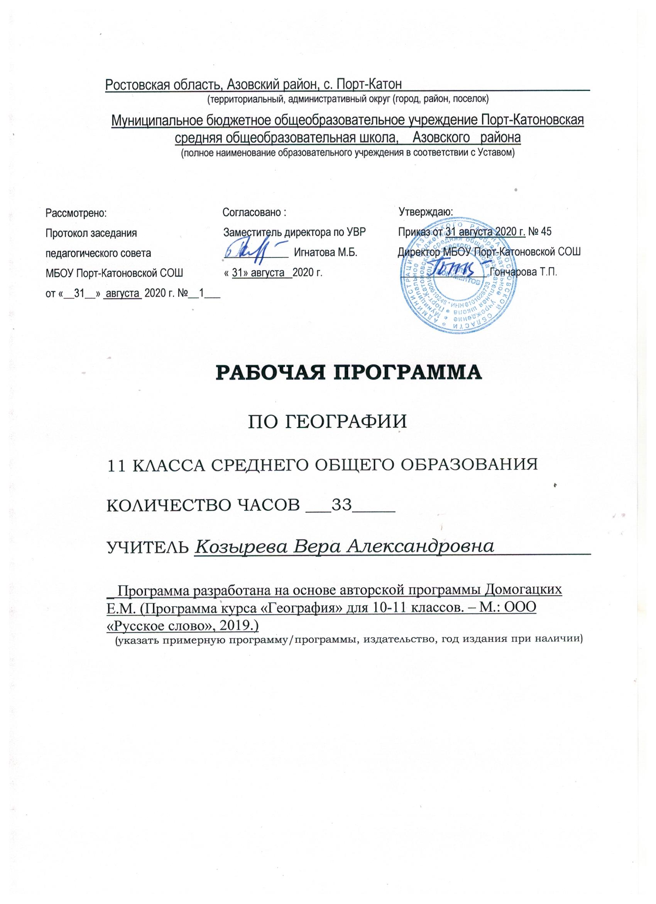

РАБОЧАЯ ПРОГРАММА
курс «ЭКОНОМИЧЕСКАЯ И СОЦИАЛЬНАЯ ГЕОГРАФИЯ МИРА» 11 КЛАСС

Раздел 1. Пояснительная записка

Рабочая программа составлена в соответствии с нормативно-правовыми документами:
1. Федеральный Закон «Об образовании в Российской Федерации» (от 29.12.2012 № 273-ФЗ)
2. Федеральный закон от 01.12.2007 № 309(ред.от 23.07.2013) О внесении изменений в отдельные законодательные акты Российской Федерации в части изменения и структуры Государственного образовательного стандарта».
3. Постановление Главного государственного санитарного врача РФ от 29.12.2010 № 189 «Об утверждении СанПиН 2.4.2.2821-10 «Санитарно-эпидемиологические требования к условиям и организации обучения в общеобразовательных учреждениях»
4. Приказ МО и Н РФ от 05.03.2004 г. №1089 «Об утверждении федерального компонента государственных образовательных стандартов начального общего, основного общего и среднего (полного) общего образования»;
5. Письмо МО и Н РФ от 7.07.2005г. №03-1263 «О Примерных программах по учебным предметам федерального базисного учебного плана»
6. Приказ Минобрнауки России от 10.11.2011 № 2643 «О внесении изменений в Федеральный компонент государственных образовательных стандартов начального общего, основного общего и среднего (полного) общего образования, утверждённый приказом Министерства Образования Российской федерации от 05.03.2004 №1089»
7. Примерная программа для среднего (полного) общего образования по географии (учебник Е.М.Домогацких, Н.И. Алексеевский, издательство «Русское слово»)
8. План МБОУ Порт-Катоновской СОШ на 2020-2021 учебный год.
Целями изучения географии в школе являются:
— формирование системы географических знаний как компонента научной картины мира;
— формирование целостного географического образа планеты Земля на разных его уровнях (планета в целом, территории материков, России, своего региона и т.д.);
— понимание особенностей взаимодействия человека и природы на современном этапе его развития с учётом исторических факторов;
— познание основных природных, социально-экономических, экологических, геополитических процессов и закономерностей, происходящих в географическом пространстве России и мира;
— формирование системы интеллектуальных, практических, универсальных учебных, оценочных, коммуникативных умений, обеспечивающих безопасное, социально и экологически целесообразное поведение в окружающей среде;
— формирование общечеловеческих ценностей, связанных с пониманием значимости географического пространства для человека, с заботой о сохранении окружающей среды для жизни на Земле;
— формирование опыта ориентирования в географическом пространстве с помощью различных способов (план, карта, приборы, объекты природы и др.);
— понимание закономерностей размещения населения и территориальной организации хозяйства в связи с природными, социально-экономическими и экологическими факторами, зависимости проблем адаптации и здоровья человека от географических условий проживания;
— всестороннее изучение географии России, включая различные виды её географического положения, природу, население, хозяйство, регионы, особенности природопользования в их взаимозависимости; — выработка у обучающихся понимания общественной потребности в географических знаниях, а также формирование у них отношения к географии как возможной области будущей практической деятельности

Задачи курса:
- освоение системы географических знаний о целостном, многообразном и динамично изменяющемся мире, взаимосвязи природы, населения и хозяйства на всех территориальных уровнях, географических аспектах глобальных проблем человечества и путях их решения; методах изучения географического пространства, разнообразии его объектов и процессов;
- овладение умениями сочетать глобальный, региональный и локальный подходы для описания и анализа природных, социально-экономических и геоэкологических процессов и явлений;
- развитие познавательных интересов, интеллектуальных и творческих способностей посредством ознакомления с важнейшими географическими особенностями и проблемами мира, его регионов и крупнейших стран;
- воспитание патриотизма, толерантности, уважения к другим народам и культурам; бережного отношения к окружающей среде;
- использование в практической деятельности и повседневной жизни разнообразных географических методов, знаний и умений, а также географической информации;
- сформировать у учащихся целостное представление о состоянии современного общества, о сложности взаимосвязей природы и хозяйствующего на Земле человечества;
В базисном учебном плане МБОУ Порт-Катоновской СОШ на изучение курса «География» отводится 34 часа (1 учебный час в неделю) в 11 классе. Программа будет выполнена за 33 часа в связи с праздничными днями.
Раздел 2. Содержание учебного предмета

Тема 1. Политическая карта мира (2 часа)
Современная политическая карта мира и этапы ее развития. Количественные и качественные изменения на политической карте мира.
Государственная территория и государственная граница. Виды государственных границ. Исторический характер границ. Демаркация и делимитация. Территориальные воды.
Дифференциация стран современного мира. Их типология. Внутриконтинентальные, приморские и островные страны. Анклавы. Суверенные и зависимые государства. Государственный строй и государственное устройство. Монархии и республики. Унитарное и федеративное государства.
Понятие о регионах мира. Международные организации, их многообразие и виды.
Основные понятия: политико-географическое положение, территория страны, сухопутные, водные и морские границы, анклав, республики, монархии, федерации, конфедерации, унитарные государства, международные организации, регион.
Практическая работа: 1. Классификация крупнейших государств мира: а) по формам правления, б) по государственному устройству.
Тема 2. Зарубежная Европа (5 часов)
Общая характеристика региона. Географическое положение. Деление на субрегионы: Западная. Восточная, Северная, Центральная и Южная Европа. Природно-ресурсный потенциал субрегионов Европы. Объекты Всемирного наследия.
Демографическая ситуация в зарубежной Европе. Национальный и религиозный состав населения. Обострение межнациональных противоречий в ряде стран. Особенности расселения, географии городов. Уровни и темпы урбанизации. Крупнейшие городские агломерации зарубежной Европы.
Хозяйственные различия между странами. Центральная ось развития. Главные отрасли промышленности и их география. Крупнейшие районы и центры добывающих и обрабатывающих отраслей. Основные типы сельского хозяйства: северо-, средне- и южноевропейский. Их географические и отраслевые особенности. Международные экономические связи.
Охрана окружающей среды и экологические проблемы, экологическая политика.
Особенности европейскихсубрегионов.
Страны Европы. Федеративная Республика Германия – экономический лидер зарубежной Европы. Краткая историческая справка. Территория, границы, положение. Государственный строй. Природные условия и ресурсы. Особенности населения. Особенности расселения, крупнейшие города. Место Германии в мировой экономике. Структура и география промышленности и сельского хозяйства. Особая роль машиностроения и химической промышленности. Высокий уровень развития транспорта. Густота дорожной сети. Объекты Всемирного наследия.
Республика Польша – типичная страна Восточной Европы. Краткая историческая справка. Территория, границы, положение. Государственный строй. Природные условия и ресурсы. Особенности расселения, крупнейшие города. Особенности населения: высокая степень этнической и религиозной однородности. Хозяйство Польши: высокая роль горнодобывающих отраслей. Развитие тенденций, характерных для всей Европы. Судостроение – отрасль международной специализации. Роль иностранного капитала в экономике страны.
Основные понятия: Западная, Восточная, Северная, Центральная и Южная Европа. Центральная ось развития.
Практические работы: 1.Обозначение на контурной карте границ субрегионов Европы. 2. Разработка маршрута туристической поездки по странам Европы.
Тема 3. Зарубежная Азия (6 часов)
Общая характеристика региона. Территория, границы, положение, состав региона. Большие различия между странами. Природные условия, их контрастность, неравномерность распределения ресурсов. Особое значение нефти. Земельные и агроклиматические ресурсы.
Население: численность и особенности воспроизводства. Сложный этнический состав. Межнациональные конфликты и территориальные споры. Азия – родина трех мировых религий. Размещения населения и процессы урбанизации.
Уровень хозяйственного развития и международная специализация стран. Новые индустриальные страны. Нефтедобывающие страны. Интеграционные группировки стран зарубежной Азии.
Основные районы и направления сельского хозяйства. Особое значение ирригации. Транспорт и международные экономические связи. Непроизводственная сфера.
Охрана окружающей среды и экологические проблемы, экологическая политика. Угроза обезлесения и опустынивания. Объекты Всемирного наследия.
Субрегионы зарубежной Азии: Юго-Западная Азия, Южная Азия, Юго-Восточная Азия, Центральная и Восточная Азия. Специфика субрегионов.
Страны Азии. Япония. Краткая историческая справка. Территория, границы, положение, государственный строй. Население: особенности естественного движения, национального и религиозного состава. Особенности размещения населения и урбанизации. Главные городские агломерации и мегалополис Токайдо. Объекты Всемирного наследия.
Место Японии в мировой экономике. Причины быстрого экономического роста. Характерные черты японской промышленности и особенности ее географии. Зависимость от внешних источников сырья. Структура и география сельского хозяйства. Огромная роль рыболовства. Развитие и размещение транспорта. Особая роль морского транспорта. Международные экономические связи.
Внутренние различия: страна с двумя «лицами». Тихоокеанский промышленный пояс и Внутренняя Япония. Особая роль острова Хоккайдо.
Китайская Народная Республика. Краткая историческая справка. Территория, границы, положение. Государственный строй. Природные условия и ресурсы. Специфика населения. Особенности воспроизводства и демографическая политика. Особенности национального состава. Особенности расселения, крупнейшие города. Особая роль зарубежных китайцев – хуацяо. Объекты Всемирного наследия.
Хозяйство Китая: достижения и проблемы. Китай как растущий центр мирового хозяйства. Характеристика отраслевой структуры и география отраслей добывающей и обрабатывающей промышленности.
Природные предпосылки для развития сельского хозяйства. Особое значение культуры риса. Главные сельскохозяйственные районы.
Международные экономические связи; свободные экономические зоны Китая.
Охрана окружающей среды и экологические проблемы. Объекты Всемирного наследия.
Республика Индия. Краткая историческая справка. Территория, границы, положение, государственный строй. Природные условия и ресурсы. Особенности воспроизводства населения. Демографический взрыв и его последствия. Трудности демографической политики. Сложный этнический и религиозный состав. Межэтнические и религиозные противоречия. Основные черты размещения населения: городское население. Крупнейшие города. Сельское население.
Достижения и проблемы экономики Индии. Основные черты отраслевой структуры и географии промышленности. Главные отрасли и промышленные районы. Природные предпосылки для развития сельского хозяйства. Отраслевой состав сельского хозяйства и главные сельскохозяйственные районы. Непроизводственная сфера.
Международные экономические связи.
Внутренние различия. Экономические районы Индии и их специфика.
Охрана окружающей среды и экологические проблемы. Объекты Всемирного наследия.
Основные понятия: Юго-Западная, Центральная, Восточная, Южная и Юго-Восточная Азия.
Практические работы: 1. Сравнительная характеристика экономико-географического положения двух стран Азии. 2. Обозначение на контурной карте границ субрегионов Азии. 3. Разработка маршрута туристической поездки по странам Азии.
Тема 4. Северная Америка (5 часов)
Понятие об Англо-Америке и Латинской Америке.
Соединенные Штаты Америки. Краткая историческая справка. Территория, границы, положение. Государственный строй.
Численность и воспроизводство населения. Специфика этнического и религиозного состава. Роль иммиграции в формировании населения. Основные черты размещения населения. Урбанизация в США и ее особенности. Главные города, агломерации и мегалополисы. Сельское население.
Хозяйство США. Природные предпосылки для развития промышленности. Основные отрасли промышленности и их география. Промышленные пояса и главные промышленные районы. Условия для развития сельского хозяйства. География основных отраслей, сельскохозяйственные районы (пояса) и их специализация. Особенности транспортной системы. Сеть сухопутных магистралей. Морские порты. Международные экономические связи США.
Загрязнение окружающей среды в США и меры по ее охране. Национальные парки и объекты Всемирного наследия.
Внутренние различия. Экономические районы: Северо-Восток, Средний Запад, Юг, Запад. Особая роль Калифорнии.
Канада. Краткая историческая справка. Основные черты ее экономико-географического положения, государственного строя, природы, населения и хозяйства. Богатство природно-ресурсного потенциала. Большая роль добывающих отраслей и сельского хозяйства – признаки страны переселенческого капитализма. Место Канады в мировом хозяйстве. Взаимозависимость экономики Канады и США.
Основные понятия: Англо-Америка, Латинская Америка.
Практическая работа: 1. Заполнение таблицы «Экономические районы США».
Тема 5. Латинская Америка (4 часа)
Состав и общая характеристика региона. Географическое положение. Природные условия и ресурсы.
Население: тип воспроизводства и проблемы с ним связанные. Неоднородность этнического и религиозного состава. Неравномерность в размещении населения и ее причины. Темпы и уровень урбанизация, крупнейшие городские агломерации. Ложная урбанизация.
Современный уровень и структура хозяйства. Значение и место Латинской Америки в мировом хозяйстве, главные отрасли специализации. Главенствующая роль горнодобывающей промышленности, ее главные районы и отрасли. Обрабатывающая промышленность, основные отрасли и черты ее размещения.
Особенности землевладения: латифундии и минифундии. Главные сельскохозяйственные районы и их специализация. Основные черты развития и размещения транспорта. Международные экономические связи. Охрана окружающей среды и экологические проблемы. Объекты Всемирного наследия.
Деление Латинской Америки на субрегионы. Страны бассейна Амазонки и Ла-Платской низменности, Андские (Андийские) страны, Центральная Америка. Вест-Индия и Мексика.
Бразилия. Краткая историческая справка. Основные черты ее экономико-географического положения, государственного строя, природы, населения и хозяйства. Место Бразилии в экономике Латинской Америки и мировом хозяйстве. Характерные черты территориальной и отраслевой структуры хозяйства. «Промышленный треугольник». Города Рио-де-Жанейро и Сан-Паулу. Значительная роль машиностроения в экономике страны. Страна кофе. Недостаточное развитие транспортной системы. Объекты Всемирного наследия.
Основные понятия: Андийские страны, Вест-Индия, Центральная Америка, латифундии.
Практические работы: 1. Составление картосхемы «Природные ресурсы субрегионов Латинской Америки». 2. Разработка маршрута туристической поездки по странам Латинской Америки.
Тема 6. Африка (5 часов)
Общая характеристика региона. Территория, границы и географическое положение. Политическая карта, пограничные споры и конфликты. Особенности государственного строя.
Природные условия и ресурсы как важнейшая предпосылка экономического развития стран Африки. Хозяйственная оценка полезных ископаемых, земельных, агроклиматических и лесных ресурсов.
Население: демографический взрыв и связанные с ним проблемы. Особенности этнического и религиозного состава населения. Особенности размещения населения.
Место и роль Африки в мировом хозяйстве. Главные отрасли специализации. Преобладающее значение горно-добывающей промышленности, основные отрасли и районы размещения. Особенности сельского хозяйства. Монокультура земледелия – причина деградации земель. Транспортные проблемы Африки. Непроизводственная сфера.
Охрана окружающей среды и экологические проблемы. Заповедники и национальные парки. Объекты Всемирного наследия.
Международные экономические связи.
Субрегионы Африки: Северная, Западная, Восточная, Центральная и Южная Африка. Их специфика.
Южно-Африканская Республика (ЮАР) – единственная экономически развитая страна Африки. Краткая историческая справка. Основные черты ее экономико-географического положения, государственного строя, природы, населения и хозяйства. Богатейшие природные ресурсы: алмазы, золото, каменный уголь, рудные ископаемые. Доминирование горнодобывающей отрасли. «Черное большинство» и «белое меньшинство».
Республика Кения – типичная развивающаяся страна Африки. Краткая историческая справка. Основные черты ее экономико-географического положения, государственного строя, природы, населения и хозяйства. Богатейший рекреационный потенциал и его использование.
Основные понятия: Северная, Восточная, Центральная, Южная Африка, апартеид.
Практические работы: 1. Оценка ресурсного потенциала одной из африканских стран по картам школьного атласа. 2. Подбор рекламно- информационных материалов для обоснования деятельности туристической фирмы в одном из субрегионов Африки.

Тема 7. Австралия и Океания (1 час)
Австралия. Краткая историческая справка. Территория, границы, положение. Политическая карта. Государственный строй.
Богатство природных ресурсов и нехватка воды. Хозяйственная оценка природных условий и ресурсов.
Особенности воспроизводства, состава и размещения населения. Мигранты.
Место в мировом хозяйстве, главные отрасли специализации. Международные экономические связи.
Охрана окружающей среды и экологические проблемы. Объекты Всемирного наследия.
Океания. Краткая характеристика географической специфики, природных ресурсов, особенностей населения и хозяйственного развития.
Практическая работа: 1. Характеристика природно-ресурсного потенциала Австралии по картам атласа.
Тема 8.Россия в современном мире
Экономико-географическая история России. Роль России в мировом хозяйстве и ее изменение. Россия на современной политической и экономической карте мира. Отрасли международной специализации России. Международные связи России.
Практическая работа: 1. Анализ материалов, опубликованных в средствах массой информации, характеризующих место России в современном мире.

Раздел 3. Требования к уровню подготовки выпускников
В результате изучения географии на базовом уровне ученик должен
знать/понимать
- основные географические понятия и термины; традиционные и новые методы географических исследований;
- особенности размещения основных видов природных ресурсов, их главные месторождения и территориальные сочетания; численность и динамику населения мира, отдельных регионов и стран, их этногеографическую специфику; различия в уровне и качестве жизни населения, основные направления миграций; проблемы современной урбанизации;
- географические особенности отраслевой и территориальной структуры мирового хозяйства, размещения его основных отраслей; географическую специфику отдельных стран и регионов, их различия по уровню социально-экономического развития, специализации в системе международного географического разделения труда; географические аспекты глобальных проблем человечества;
- особенности современного геополитического и геоэкономического положения России, ее роль в международном географическом разделении труда;
уметь
- определять и сравнивать по разным источникам информации географические тенденции развития природных, социально-экономических и геоэкологических объектов, процессов и явлений;
- оценивать и объяснять ресурсообеспеченность отдельных стран и регионов мира, их демографическую ситуацию, уровни урбанизации и территориальной концентрации населения и производства, степень природных, антропогенных и техногенных изменений отдельных территорий;
- применять разнообразные источники географической информации для проведения наблюдений за природными, социально-экономическими и геоэкологическими объектами, процессами и явлениями, их изменениями под влиянием разнообразных факторов;
- составлять комплексную географическую характеристику регионов и стран мира; таблицы, картосхемы, диаграммы, простейшие карты, модели, отражающие географические закономерности различных явлений и процессов, их территориальные взаимодействия;
- сопоставлять географические карты различной тематики;
использовать приобретенные знания и умения в практической деятельности и повседневной жизни для:
- выявления и объяснения географических аспектов различных текущих событий и ситуаций;
- нахождения и применения географической информации, включая карты, статистические материалы, геоинформационные системы и ресурсы Интернета; правильной оценки важнейших социально-экономических событий международной жизни, геополитической и геоэкономической ситуации в России, других странах и регионах мира, тенденций их возможного развития;
- понимания географической специфики крупных регионов и стран мира в условиях глобализации, стремительного развития международного туризма и отдыха, деловых и образовательных программ, различных видов человеческого общения.
Раздел 4.Тематическое планирование.

№ п/п | Наименование разделов и тем | Количество часов
1 | Политическая карта мира | 2
2 | Зарубежная Европа | 6
3 | Зарубежная Азия | 9
4 | Северная Америка | 5
5 | Латинская Америка | 5
6 | Африка | 5
7 | Австралия и Океания | 1
 | Итого | 33 часа

